
S 05 Information aux salariés, des élus CGT au CSE
Le virus a bon dos…
Masqués mais pas muselés !
Manifestation unitaire comme partout en France,
Jeudi 4 février à 14H Champ de foire de Montbéliard
Ce mot d’ordre de grève couvre l’ensemble des salariés se déclarant en grève sur la journée du 4 février 2021
Le gouvernement de M. Macron et les grandes entreprises profitent de la crise sanitaire pour faire passer leurs mauvais coup contre l’emploi, contre le pouvoir d’achat des salariés, contre les libertés, contre les services publics et la protection sociale.
Emplois sacrifiés sur l’autel du profit :
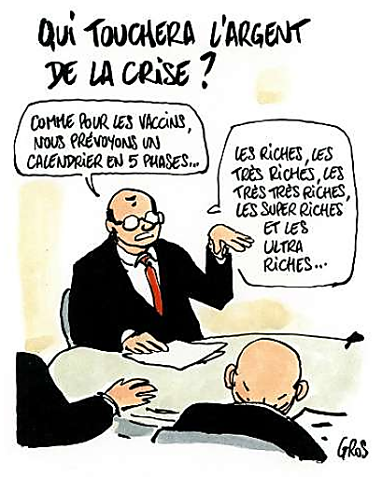
- Carrefour annonce 2400 suppressions d’emplois alors que la grande distribution a profité du confinement au détriment du petit commerce, et a touché des centaines de millions du CICE et du plan de relance !!
- Au moment où nous avons besoin de médicaments et de vaccins fiables, Sanofi prévoit de supprimer 400 emplois dans ses labos pharmaceutiques et distribue 4 milliards d’€ de dividendes à ses actionnaires !
- Chez PSA (Stellantis), le mariage avec FCA va permettre aux actionnaires de se partager 2,2 milliards d’€ d’actions de Faurecia avec un bonus de 308 millions d’€, les mêmes qui nous expliquent que nos salaires ne peuvent être augmentés et qu’il n’est pas possible d’embaucher en CDI, les mêmes aussi qui ont jeté des centaines d’intérimaires au pôle emploi les plongeant dans la précarité !
Taxes sur les mutuelles, forfait-urgence :
Après avoir distribué des milliards aux grandes entreprises, le gouvernement pour boucler son budget, crée une taxe COVID de 1,5 milliard d’€ sur les mutuelles (bonjour les augmentations de tarifs !), instaure un péage de 18 € pour tout passage aux urgences sans hospitalisation et augmente les taxes sur l’électricité.
Les salaires et les retraites sont gelés :
Alors que le rapport annuel OXFAM indique que les « grandes fortunes » se sont encore enrichies pendant la crise. Et pour le mariage avec Fiat, les actionnaires PSA recevront 2,2 milliards € d’actions Faurecia et un bonus de 308 millions d’€.
Non aux nouvelles taxes et au forfait-urgences, oui aux augmentations de salaires et de retraites !
Services publics bradés :
Après avoir fait applaudir les premiers de corvées, le gouvernement poursuit la casse des services publics pourtant indispensables :
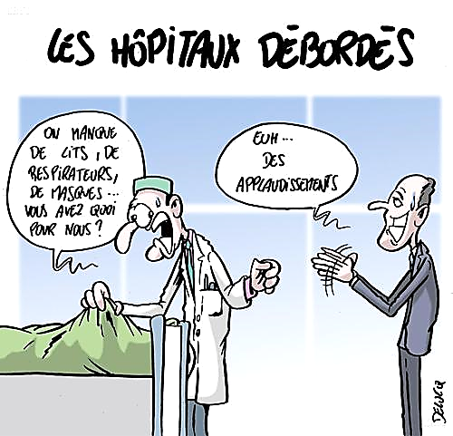
- A l’hôpital, les suppressions de lits continuent au nom d’une politique de rentabilité. Et rien n’est fait pour nous éviter des heures d’attente aux Urgences !
- Le service public de l’électricité est mis en cause par le projet Hercule, qui vise à couper EDF en 3. La partie nucléaire, qui nécessite des investissements colossaux resterait du ressort de l’Etat, mais la distribution du courant, très rentable, et les barrages hydroélectriques, déjà payés par la collectivité, seraient bradés à des sociétés privées, qui feront leur beurre sur notre dos, comme cela a déjà été le cas avec les péages d’autoroutes.
Nous refusons cette politique qui vise à réduire le service public au strict minimum et à réserver le véritable service à ceux qui pourront le payer auprès d’organismes privés.
Libertés dans le collimateur
Retard sur les masques, retard sur les tests, retard sur les vaccins. Pour camoufler sa gestion désastreuse et faire taire la contestation, le gouvernement multiplie les atteintes aux libertés :
- Confinement, couvre-feu, formulaire pour sortir de chez soi, fermeture de commerces, interdiction de réunions et de déplacements … Quand tout cela va-t-il s’arrêter ?
- La loi Sécurité Globale prévoit un flicage par drone, la reconnaissance faciale et l’interdiction de filmer les interventions policières. Cette loi ne protège pas la police, elle protège les bavures !
- Les décrets de M. Darmanin prévoient de ficher les personnes en fonction de leurs convictions politiques, philosophiques ou religieuses. Big Brother !
Résister et gagner !
Malgré ce triste panorama, il ne sert à rien de râler seul dans son coin. C’est la résistance collective qui permet de changer les choses et les raisons d’espérer ne manquent pas :
- Face aux protestations, le gouvernement est obligé d’annoncer la « réécriture » de l’article 24 de la loi « sécurité globale ».
- La mobilisation des salariés et retraités a obligé le gouvernement à mettre au placard son projet de retraites par points et à repousser sa réforme de l’assurance-chômage.

- L’action des personnels de santé a permis d’obtenir 183 € d’augmentation de salaire pour une partie d’entre eux. Et les « oubliés » se font entendre !
Ensemble, nous sommes plus forts !
Vive la grève des salariés de Kenitra au Maroc !
Mercredi 27 janvier, les ouvriers de l’usine de Kenitra se sont mis en grève.
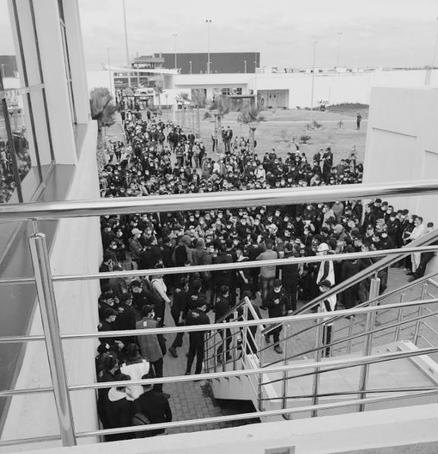
Extraits des revendications :
- Augmentation des salaires (le salaire de base est à 2 600 Dirham à peine 240 € par mois),
- Majoration à 50 % des heures du samedi après-midi,
- Majoration des jours fériés et volontariat,
- Indemnisation en cas d’accident de travail et une couverture médicale,
- La suppression des compteurs,
- Augmentation des temps de pauses (7 min et 17 min insuffisants pour 8h de travail).
- Amélioration des conditions de travail…
L’usine de Kenitra au Maroc est toute récente. 2 500 salariés fabriquent la nouvelle 208 et font le complément de l’usine de Trnava en Slovaquie.
Le salaire de base est d’à peine 240 € pour 8h de travail par jour, 6 jours sur 7 et la 208 est revendue 20 000 € en Europe ! Elle fait la fortune de PSA.
L’argent coule à flot au sommet de l’entreprise !
Le 8 mars prochain, les actionnaires de Stellantis (PSA et Fiat-Chrysler) vont fêter leur mariage en se partageant plus de 2,5 milliards €. En pleine crise économique, une poignée d’actionnaires vont se gaver avec le fruit du travail de l’ensemble des salariés de PSA et de Fiat-Chrysler.
L’argent existe pour satisfaire toutes les revendications des camarades en grève de Kenitra.
La grève des ouvriers de Kenitra est aussi la nôtre !
Tous les salariés de PSA dans le monde ont les mêmes intérêts face aux actionnaires de PSA et maintenant face aux actionnaires de Stellantis.
Nos salaires sont bloqués depuis des années. A cause des compteurs, les heures supplémentaires ne sont pas toutes payées. Le travail devient de plus en plus dur et les conditions de travail se dégradent continuellement.
La politique de Carlos Tavares est de mettre en concurrence les salariés les uns contre les autres, d’alimenter la division entre nous.
L’intérêt de tous les salariés de PSA – Fiat-Chrysler est au contraire de prendre conscience que nous devons, par-delà les frontières nous unir, nous rassembler et nous mobiliser pour défendre nos intérêts qui sont communs.
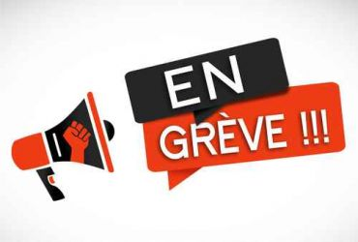
Courage et détermination aux camarades de Kenitra !
Face à la direction de PSA, les ouvriers de Kenitra nous montrent la voie à prendre, la seule voie pour se faire entendre et imposer nos revendications : la mobilisation, la grève !
Congés payés 2021 !
La dernière réunion sur les congés 2021 s’est tenue le vendredi 29 janvier 2021. Lors de cette réunion, la direction annonce 3 semaines de congés pour les deux systèmes, du 26 juillet 2021 au 15 août 2021 (semaine 30, 31, 32).
Pour la quatrième semaine, la direction annoncera, lors du CSE de fin mai ce qu’elle compte faire.

Elle avance 3 hypothèses :
- Ajout de la semaine 33 de façon imposée (soit 4 semaines au total)
- Soit la 4ème semaine à la disposition des salariés (feuille de choix)
- Soit, une semaine de travail en volontariat pendant les congés estivaux à la place des congés sans préciser sur quelle semaine elle serait placée.
La 5ème semaine sera positionnée du 24 décembre au 02 janvier 2022 inclus. Avec possibilité de postionner jusqu’à 2 jours de RTT à la place de CP sur cette 5ème semaine.
Comme l’année dernière, c’est une navigation digne d’un capitaine de pédalo. Nous devons encore attendre le mois de mai pour savoir ce que la direction compte faire de nos congés.
Pour la CGT, nos congés nous appartiennent, et chacun doit être libre de poser 2, 3 ou 4 semaines consécutivement !
Si la direction a besoin de voitures la solution est simple : qu’elle embauche des intérimaires en CDI PSA et laisse le libre choix aux salariés de poser leurs congés.

